ПРИЦЕПНОЕ УСТРОЙСТВО ТРАКТОРОВ Т-150, Т-150К

Прицепное устройство служит для присоединения к трактору прицепных сельскохозяйственных машин и орудий, а также транспортных прицепов, не имеющих приспособления для увязки с гидрокрюком. При работе с навесными орудиями прицепное приспособление с трактора снимают.
Прицепная скоба имеет пять отверстий, что позволяет установить упряжную вильчатую серьгу как по оси трактора (шарнирно — на одном пальце или жестко — на двух), так и со смещением на 80 и 160 мм влево и вправо.
Жесткое соединение упряжной серьги с прицепной скобой используют при необходимости удаления от заднего моста оси качания прицепа (в основном для работы трактора с машинами, привод рабочих органов которых — от вала отбора мощности).
В случаях, когда можно работать с прицепным орудием при качающейся серьге, соединять ее жестко не следует, так как это ведет к увеличению потерь мощности на повороте и повышению нагрузок, действующих на прицепное приспособление.
Упряжная серьга устанавливается обычно в нижнем положении. Всего же можно получить при перевертывании бугелей и прицепной скобы четыре положения:
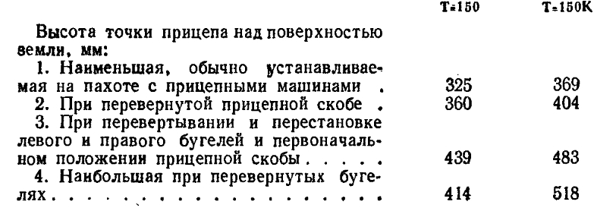
Перед установкой прицепной скобы необходимо поднять заднее навесное устройство в крайнее верхнее положение и во избежание поломок прицепной скобы при случайном включении рычага распределителя убедиться, что рычаг штока гидроцилиндра и подъемный рычаг не сблокированы пальцем.

Взаимное расположение вала ВОМ и прицепного устройства показано на рис. 1.

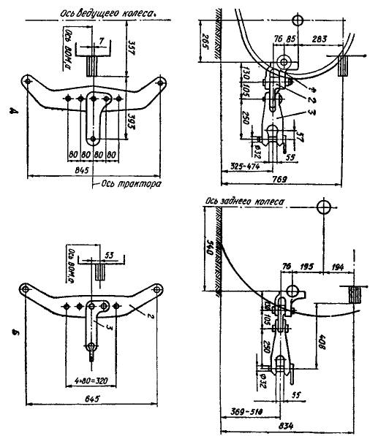
Рис. 1. Схема взаимного расположения вала ВОМ и прицепной скобы: А — трактора T-I50; Б — трактора T-I50K; 1 — бугель; 2 — прицепная скоба; 3 — упряжная серьга.

Гидрофицированный тяговый крюк (Т-150К). Гидрофицированный тяговый крюк (рис. 2) служит для соединения трактора с полуприцепами.
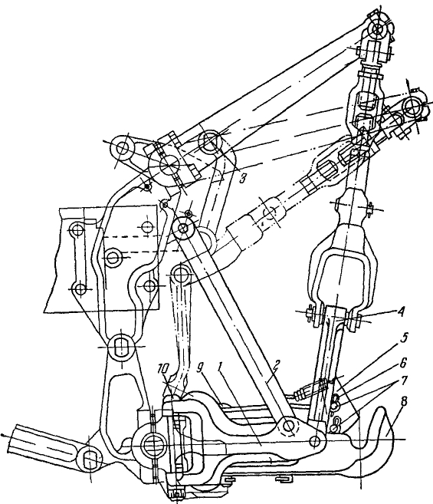
Рис. 2. Гидрофицированный тяговый крюк (пунктирной линией показано положение при агрегатировании трактора с сельскохозяйственными машинами, имеющими привод от ВОМ): 1 — прицепной брус; 2 — жесткие растяжки; 3, 7 — пальцы; 4 — раскос; 5 — защелка; 6 — шплинт; 8 — тяговый крюк; 9 — пальцы крепления крюка к прицепному брусу; 10 — присоединительные пальцы.
Устанавливается он на нижней оси механизма навески в местах крепления продольных тяг навесной системы.
Управление гидрокрюком (подъем, опускание) осуществляется рукояткой распределителя заднего навесного устройства.

Для предотвращения «складывания» гидрокрюка в случае накатывания полуприцепа на трактор с III квартала 1973 года применяются жесткие растяжки вместо ограничительных цепей заднего навесного устройства.
Для установки гидрофицированного тягового крюка на трактор, оборудованный задним навесным устройством, нужно выполнить следующие операции:
Отсоединить нижние тяги заднего навесного устройства.
Установить раскосы с левой стороны подъемных рычагов.
Снять упоры головок нижних тяг и закрепить их: с левой стороны в крайнее положение, с правой — на предпоследнюю лыску нижней оси, располагая головки нижних тяг с внутренней стороны по отношению к упорам и используя имеющиеся присоединительные пальни, закрепить прицепной брус с крюком.
Соединить пальцем рычаг штока силового цилиндра с подъемным рычагом.
Соединить прицепной брус с раскосами через серьги, при этом раскосы должны располагаться с левой стороны относительно подъемных рычагов.

Порядок работы с гидрокрюком на тракторе.

Для присоединения прицепов, полуприцепов и других сельскохозяйственных орудий к трактору с гидрокрюком надо выполнить следующие операции:
- Отсоединить жесткие растяжки от прицепного бруса.
- Снять нижний палец, фиксирующий защелку.
- Включить насос гидравлической системы.
- Запустить двигатель и опустить крюк в нижнее положение.
- Подъехать к прицепу или орудию так, чтобы крюк оказался под прицепной петлей. Поднять крюк, надев на него петлю.
- Защелку крюка зафиксировать пальцем с пружинным шплинтом.
- Установить жесткие растяжки, зафиксировав их пальцами с пружинными шплинтами.
- Поставить рычаг распределителя в нейтральное положение.
- Подсоединить пневматическую и гидравлическую системы прицепа к соответствующим подсоединительным местам на тракторе.
- Подсоединить вилки штепсельного разъема цепей сигнализации прицепа к розетке трактора.
- Зачалить на тракторе в местах крепления растяжек страховые цепи или тросы. Диаметр цепи или троса в месте зачаливания не должен превышать 25 мм.
- При агрегатировании трактора с сельскохозяйственными машинами, имеющими привод от ВОМ, необходимо:

- Отсоединить серьги раскосов от прицепного бруса и раскосов.
- Рычагом распределителя опустить навеску ниже первоначального положения.
- Завести вилки раскосов за растяжки и прикрепить к ним серьги с помощью пальцев с пружинными шплинтами.
- Рычагом распределителя осторожно поднять навеску до верхнего положения вилки раскосов на растяжке.

При длительной работе на тракторе с гидрокрюком необходимо отключить насос гидросистемы навески. Работа трактора с гидрокрюком допускается при хоботовом давлении на крюк от прицепного устройства прицепа или орудия не более 2000 кгс.
Рассоединение гидрокрюка производится так:

- Отсоединить страховые цепи или тросы от трактора.
- Отсоединить пневматическую и гидравлическую системы от трактора и вилку штепсельного разъема цепей сигнализации и прицепа.
- Отжать защелку и застопорить ее пальцем в положении открытого зева крюка, сняв нижний палец.
- Отсоединить жесткие растяжки от прицепного бруса.
- Включить насос гидросистемы навески и с помощью рычага распределителя отпустить крюк в нижнее положение до полного выхода крюка из петли прицепа.
- Отъехать от прицепа и установить крюк в транспортное положение. В процессе эксплуатации ежесменно необходимо проверять наличие и надежность шплинтовки всех пальцев крепления, следить за надежностью стопорения защелки и страховых цепей, а также очищать детали гидрокрюка от грязи.

[Справочник по тракторам Т-150 и Т-150К. Бугара В.А. и др. 1975г.]

